钟宅湾景观、文化资源特色及其评价
Identification on the Characteristics of the Landscape and the Culture Resources of Zhongzhai Bay
一、项目的特点与技术指标
本项目是研究在区域开发或城市化进程中生态景观资源保护开发建议、区域可持续发展、特别是建设一个具有生态延续性的特色城区规划、区域规划环境影响评价中的作用和应用。
经过项目研究，分析了钟宅湾（现名五缘湾）片区拥有的生态景观资源与历史文化资源优势，根据这些自然资源条件提出开发过程中发挥其优势、突出片区特色的建议方案。其中对通屿淡水湿地的建议为五缘湾湿地公园的建设的提供了重要参考依据。
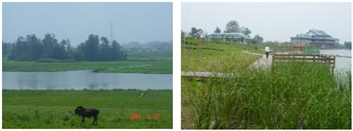
二、技术成熟程度
经过厦门岛片区开发企业的借鉴和应用，并通过专家验收。
三、应用范围
适用于海岸带的区域可持续发展规划和开发的环境可行性评价。
四、投资条件和预期的经济效益
具有现成的系统指标体系，经济效益特别是环境效益显著。
五、合作方式
愿与海岸带区域开发规划团队合作，促进海岸带景观生态资源的可持续发展。具体面议。
联系地址：福建省厦门市集美大学水产学院
邮 编：361021
联 系 人：石盛莉
联系电话：0592－6182048，5181281，13860416038

